3º Grado Informática

Para los papás

Por este medio les comunico lo siguiente:
-Algunas actividades serán presentadas en formato digital. El docente les indicará que actividades deben presentar y el modo de presentación. LEER EL APARTADO MODO DE PRESENTACION.
-Las actividades deben ser realizadas y pegadas en el cuaderno de computación. Los estudiantes deberán poner la fecha del día de la semana que tienen Informática, para ello se fijarán en su horario y calendario.
-Las actividades o tareas se enviarán al siguiente mail: huerto.profetic@gmail.com , en el campo ASUNTO debe figurar el Grado, División, Apellido y nombre del estudiante, por ejemplo: PrimerGradoA Apellido y Nombre. Es importante que no se olviden de completar el asunto de la manera en que les detallo, es por una cuestión de organización y búsqueda de los trabajos.
-Mi horario de atención por cualquier duda o consulta, van hacer los días y horario en que los chicos tienen el espacio curricular. Por ejemplo: primer grado A tiene los días jueves en la segunda hora. Las consultas van a ser enviadas al correo detallado anteriormente, pero en el ASUNTO debe figurar Consulta, Grado.
Sin otro motivo, saluda atte. Prof. Appendino Sonia

Para los niños

TEMAS A DESARROLLAR
Herramientas de Paint

EXPECTATIVAS DE APRENDIZAJE
Que el alumno logre:
- Identificar las herramientas de Paint

PRESENTACIÓN DE LA TEMÁTICA – EXPLICACIÓN DOCENTE – EJEMPLOS
¿Te acuerdas? Te dejo imágenes de las dos cajas de herramientas de Paint, cambia de acuerdo a la versión que usaste el año pasado en la sala de computación.
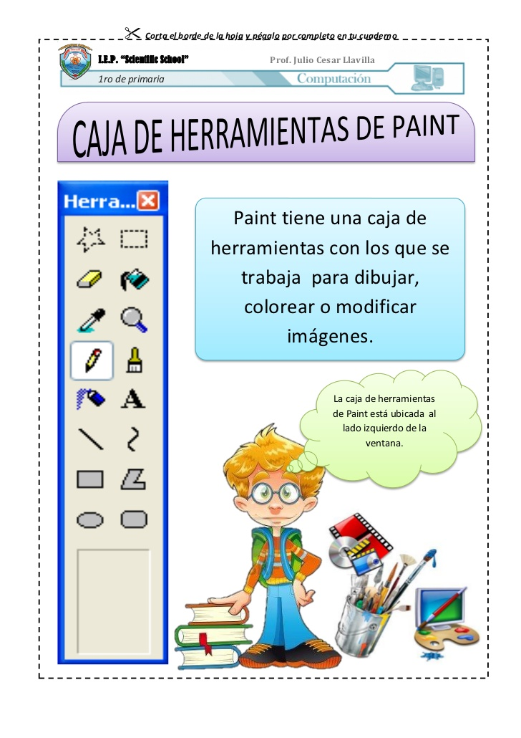

ACTIVIDADES
Actividad N* 1: En la sopa de letra identificar los nombres de las herramientas de Paint, ¿te animas? Para aquellos que pueden imprimir la sopa de letra, marcan en la sopa y pegan en el cuaderno, con la fecha de la clase y el título: Herramientas de Paint. Para aquellos que no pueden imprimir, les sugiero que vean la sopa de letra y anoten los nombres de las herramientas que encontraron en su cuaderno. También escribir la fecha y el título: Herramientas de Paint.

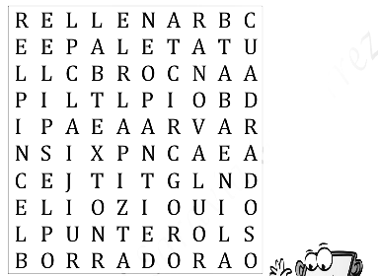

MODO DE PRESENTACIÓN
Una vez finalizada la actividad, sacar una foto y adjuntarla al correo.

